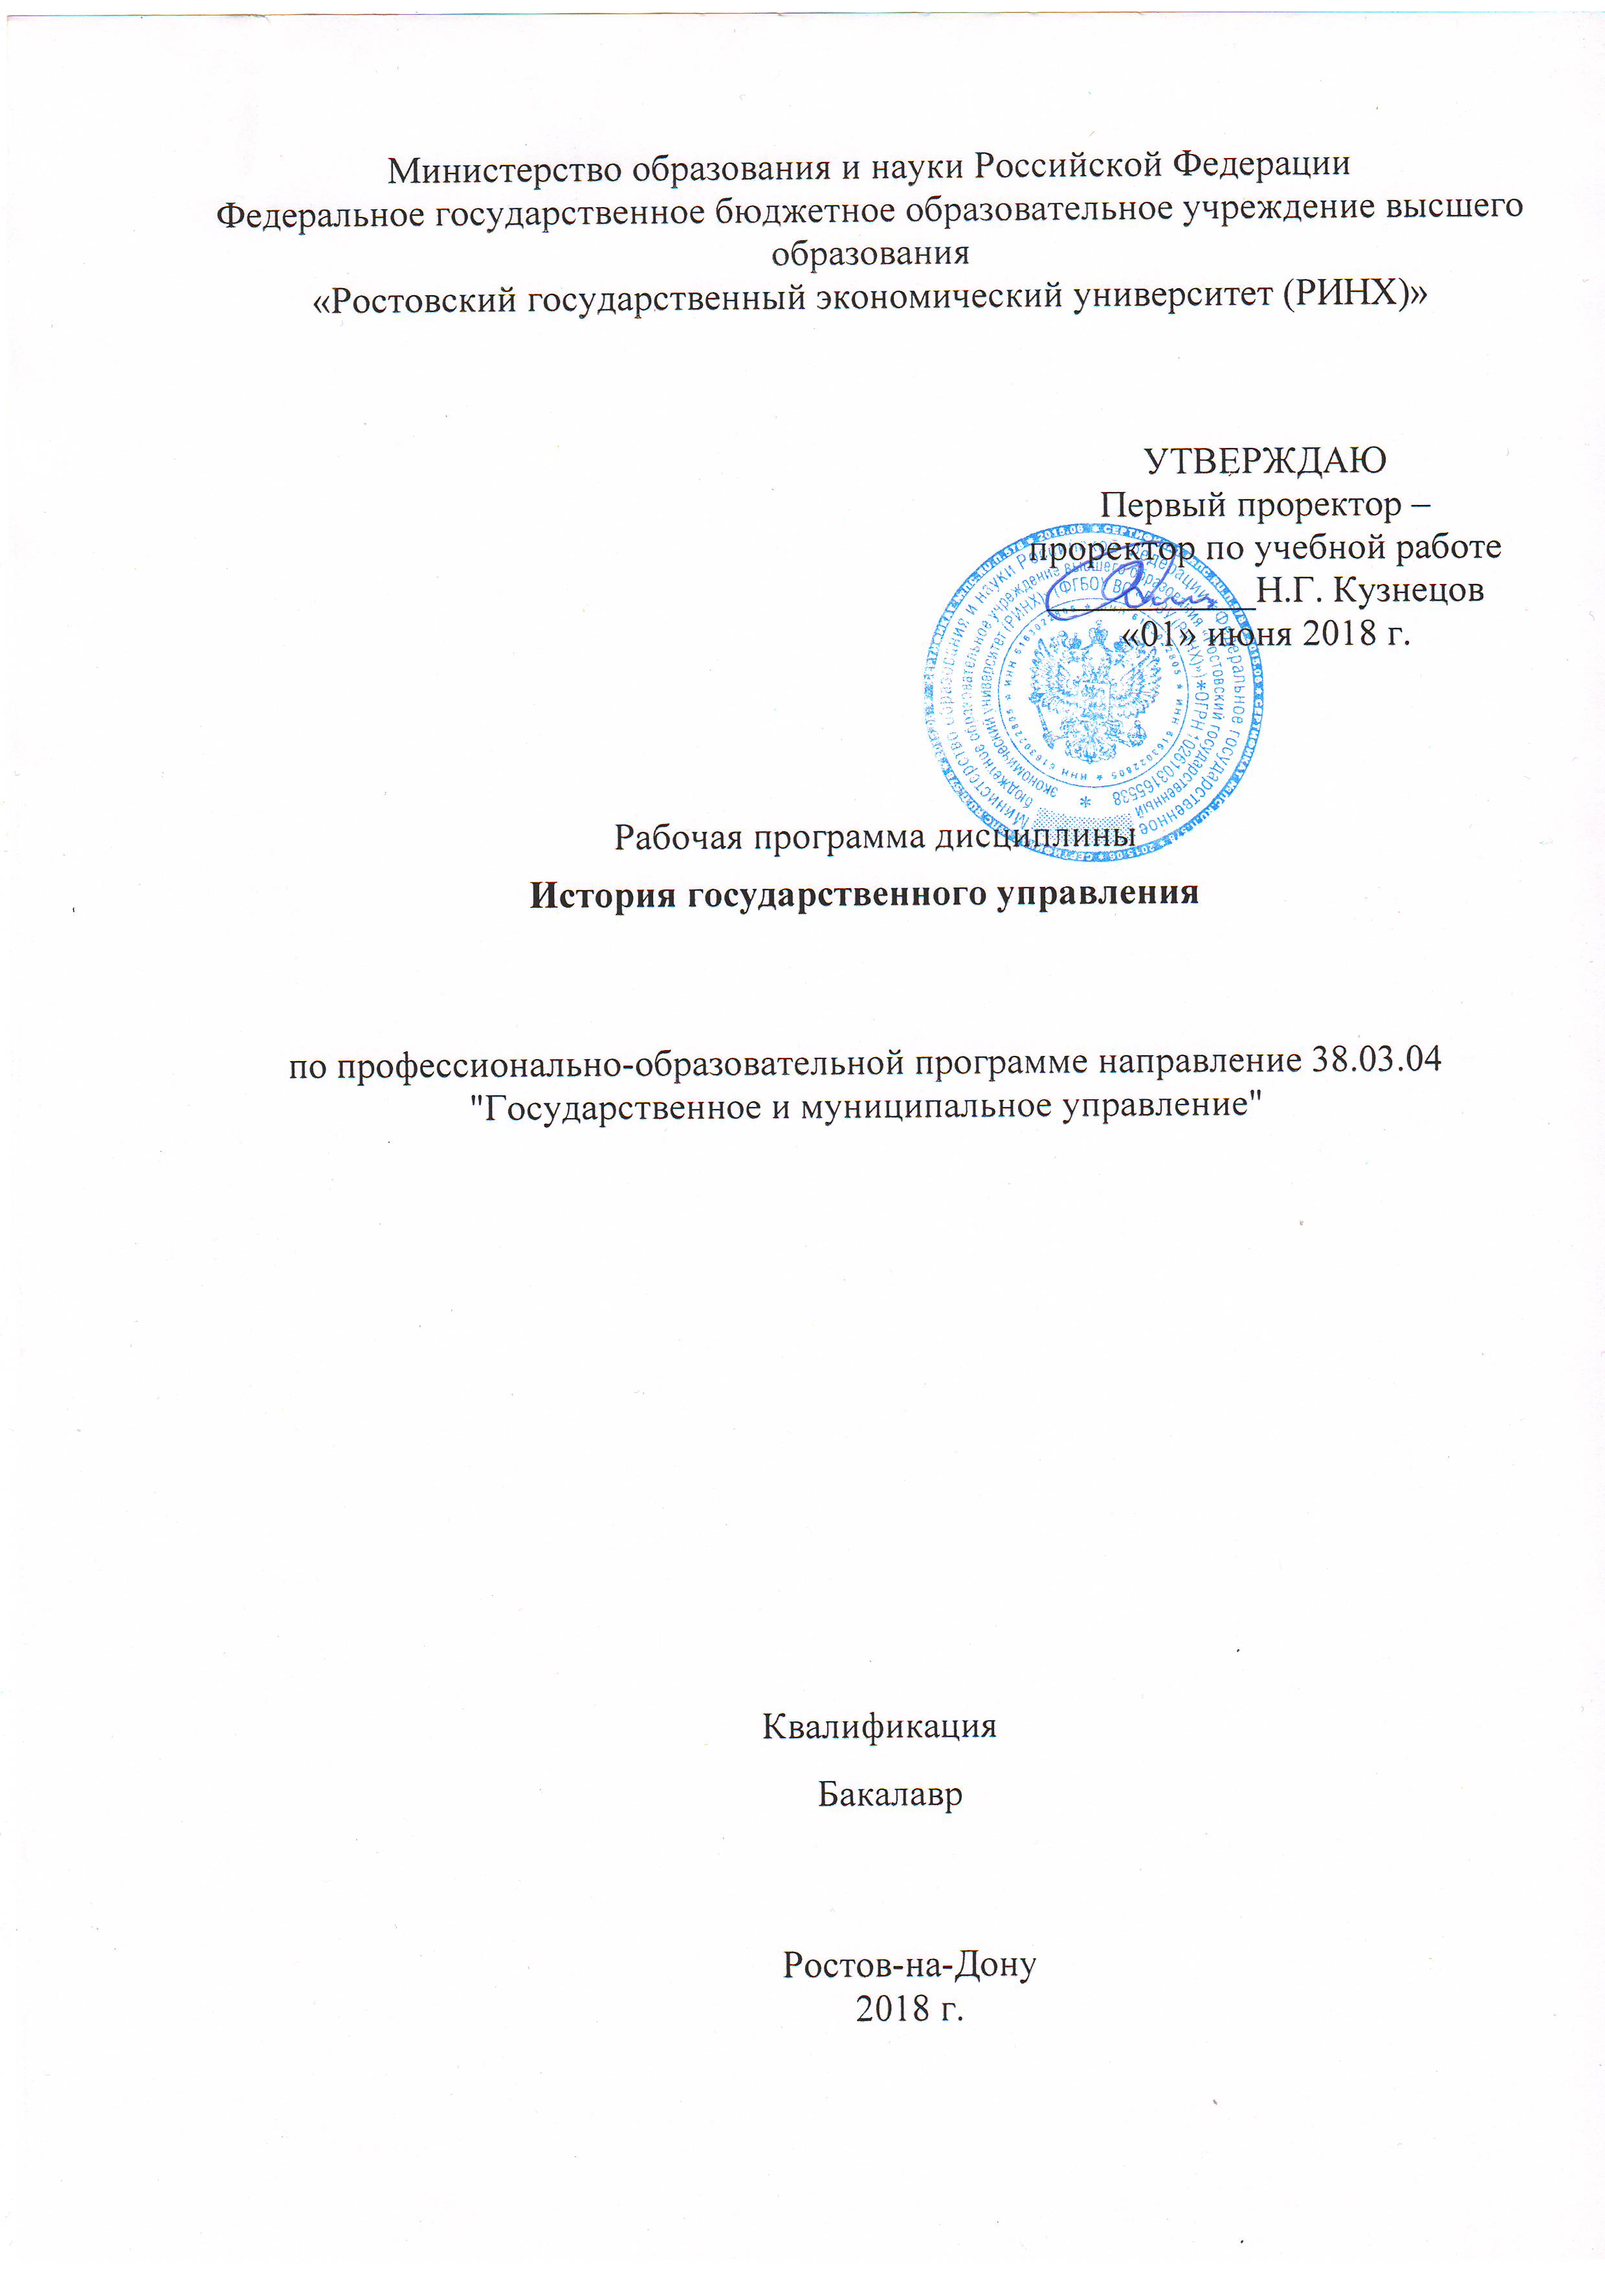

|  |  |  |  |  |  |  |  |  |  |  |  |  |
| --- | --- | --- | --- | --- | --- | --- | --- | --- | --- | --- | --- | --- |
|  | | | | | | | | | | | | |
|  |  |  |  |  |  |  |  |  |  |  |  |  |

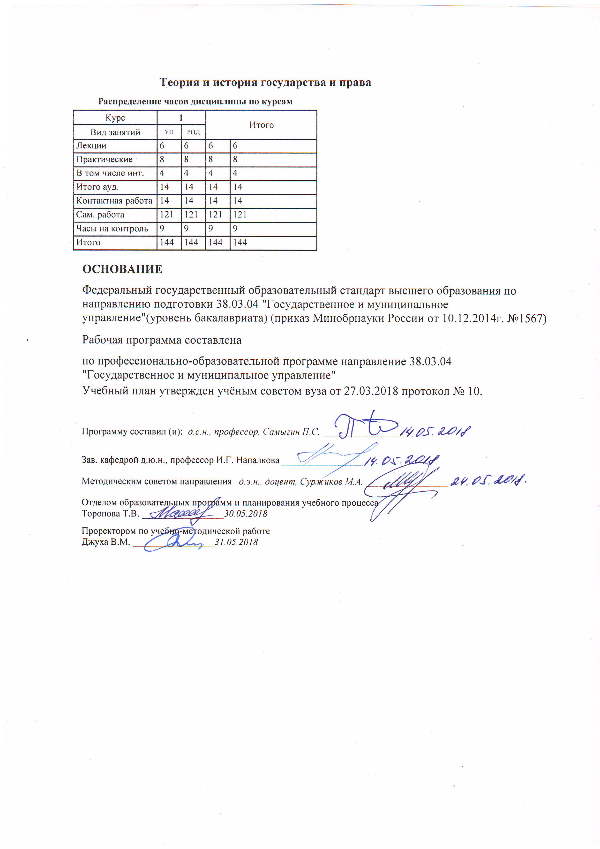

|  |  |  |  |  |  |  |  |  |  |  |  |
| --- | --- | --- | --- | --- | --- | --- | --- | --- | --- | --- | --- |
|  |  |  |  |  |  |  |  |  |  |  | стр. 3 |
|  |  |  |  |  |  |  |  |  |  |  |  |
|  | | | | | | | | | | | |
|  |  |  |  |  |  |  |  |  |  |  |  |
|  | | | | | | | | | | | |
|  |  |  |  |  |  |  |  |  |  |  |  |
|  |  |  |  |  |  | **Визирование РПД для исполнения в очередном учебном году** | | | |  |  |
|  |  |  |  |  |  |  |  |  |  |  |  |
|  | Отдел образовательных программ и планирования учебного процесса Торопова Т.В. | | | | | | |  |  |  |  |
|  |  | | | | *_________________* | | | | | | |
|  |  | | | Рабочая программа пересмотрена, обсуждена и одобрена для  исполнения в 2019-2020 учебном году на заседании | | | |
|  | кафедры | | | | | | | |  | | |
|  |
|  |  | **Теория и история государства и права** | | | | | | | | | |
|  |  | | | | | | |  |  |  |
|  |  |  |  |  |  |  |  |  |  |  |  |
|  | Зав. кафедрой д.ю.н., профессор И.Г. Напалкова _________________ | | | | | | | | | | |
|  | Программу составил (и): | | *д.с.н., профессор, Самыгин П.С. _________________* | | | | | | | | |
|  |
|  |  |  |  |  |  |  |  |  |  |  |  |
|  | | | | | | | | | | | |
|  |  |  |  |  |  |  |  |  |  |  |  |
|  | | | | | | | | | | | |
|  |  |  |  |  |  |  |  |  |  |  |  |
|  |  |  |  |  |  | **Визирование РПД для исполнения в очередном учебном году** | | | |  |  |
|  |  |  |  |  |  |  |  |  |  |  |  |
|  | Отдел образовательных программ и планирования учебного процесса Торопова Т.В. | | | | | | |  |  |  |  |
|  | Рабочая программа пересмотрена, обсуждена и одобрена для  исполнения в 2020-2021 учебном году на заседании | | | | | | | | | | |
|  | кафедры | | | | | | | |  | | |
|  |  | **Теория и история государства и права** | | | | | | | | | |
|  |  | | | | | | |  |  |  |
|  | Зав. кафедрой д.ю.н., профессор И.Г. Напалкова _________________ | | | | | | | | | | |
|  | Программу составил (и): | | | *д.с.н., профессор, Самыгин П.С. _________________* | | | | | | | |
|  |  |  |  |  |  |  |  |  |  |  |  |
|  | | | | | | | | | | | |
|  |  |  |  |  |  |  |  |  |  |  |  |
|  | | | | | | | | | | | |
|  |  |  |  |  |  |  |  |  |  |  |  |
|  |  |  |  |  |  | **Визирование РПД для исполнения в очередном учебном году** | | | |  |  |
|  | Отдел образовательных программ и планирования учебного процесса Торопова Т.В. | | | | | | |  |  |  |  |
|  | Рабочая программа пересмотрена, обсуждена и одобрена для  исполнения в 2021-2022 учебном году на заседании | | | | | | | | | | |
|  | кафедры | | | | | | | |  | | |
|  |  | **Теория и история государства и права** | | | | | | | | | |
|  |  | | | | | | |  |  |  |
|  | Зав. кафедрой д.ю.н., профессор И.Г. Напалкова _________________ | | | | | | | | | | |
|  | Программу составил (и): | | | *д.с.н., профессор, Самыгин П.С. _________________* | | | | | | | |
|  |  |  |  |  |  |  |  |  |  |  |  |
|  | | | | | | | | | | | |
|  |  |  |  |  |  |  |  |  |  |  |  |
|  | | | | | | | | | | | |
|  |  |  |  |  |  |  |  |  |  |  |  |
|  |  |  |  |  |  | **Визирование РПД для исполнения в очередном учебном году** | | | |  |  |
|  | Отдел образовательных программ и планирования учебного процесса Торопова Т.В. | | | | | | |  |  |  |  |
|  | Рабочая программа пересмотрена, обсуждена и одобрена для  исполнения в 2022-2023 учебном году на заседании | | | | | | | | | | |
|  | кафедры | | | | | | | |  | | |
|  |  | **Теория и история государства и права** | | | | | | | | | |
|  |  | | | | | | |  |  |  |
|  |  |  |  |  |  |  |  |  |  |  |  |
|  | Зав. кафедрой д.ю.н., профессор И.Г. Напалкова _________________ | | | | | | | | | | |
|  | Программу составил (и): | | | *д.с.н., профессор, Самыгин П.С. _________________* | | | | | | | |
|  |  | | | | | | | | | | |

|  |  |  |  |  |  |  |  |  |  |  |  |  |
| --- | --- | --- | --- | --- | --- | --- | --- | --- | --- | --- | --- | --- |
| УП: z38.03.04_1.plx | | | | | |  |  |  |  |  |  | стр. 4 |
| **1. ЦЕЛИ ОСВОЕНИЯ ДИСЦИПЛИНЫ** | | | | | | | | | | | | |
| 1.1 | | Цель освоения дисциплины: формирование компетенций, необходимых для приобретения студентами системы знаний в области истории становления системы государственного управления, основных этапах формирования государственного аппарата, его функциях и структурных звеньяхх. | | | | | | | | | | |
| 1.2 | | Задачи: формирование у студентов представлений о процессах реформирования в системе государственного и муниципального управления в конкретные исторические периоды; приобретение навыков анализа на историческом материале характера и форм становления российской государственности, анализа функционирования отечественной системы государственного управления. | | | | | | | | | | |
|  |  |  |  |  |  |  |  |  |  |  |  |  |
| **2. МЕСТО ДИСЦИПЛИНЫ В СТРУКТУРЕ ОБРАЗОВАТЕЛЬНОЙ ПРОГРАММЫ** | | | | | | | | | | | | |
| Цикл (раздел) ООП: | | | | Б1.Б | | | | | | | | |
| **2.1** | | **Требования к предварительной подготовке обучающегося:** | | | | | | | | | | |
| 2.1.1 | | Для успешного освоения дисциплины студент должен иметь базовую подготовку по обществознанию в объеме средней школы. | | | | | | | | | | |
| **2.2** | | **Дисциплины и практики, для которых освоение данной дисциплины (модуля) необходимо как предшествующее:** | | | | | | | | | | |
| 2.2.1 | | Государствоведение | | | | | | | | | | |
| 2.2.2 | | Основы государственно-частного и муниципально-частного партнерства | | | | | | | | | | |
| 2.2.3 | | Управление государственной и муниципальной собственностью | | | | | | | | | | |
|  |  |  |  |  |  |  |  |  |  |  |  |  |
| **3. ТРЕБОВАНИЯ К РЕЗУЛЬТАТАМ ОСВОЕНИЯ ДИСЦИПЛИНЫ** | | | | | | | | | | | | |
| **ОК-2: способностью анализировать основные этапы и закономерности исторического развития общества для формирования гражданской позиции** | | | | | | | | | | | | |
| **Знать:** | | | | | | | | | | | | |
|  | основные исторические закономерности развития социума. | | | | | | | | | | | |
|  |  |  |  |  |  |  |  |  |  |  |  |  |
| **Уметь:** | | | | | | | | | | | | |
|  | анализировать и оценивать социально- значимые явления, события, процессы | | | | | | | | | | | |
|  |  |  |  |  |  |  |  |  |  |  |  |  |
| **Владеть:** | | | | | | | | | | | | |
|  | навыками целостного подхода к анализу проблем общества; | | | | | | | | | | | |
|  |  |  |  |  |  |  |  |  |  |  |  |  |
| **4. СТРУКТУРА И СОДЕРЖАНИЕ ДИСЦИПЛИНЫ (МОДУЛЯ)** | | | | | | | | | | | | |
| **Код занятия** | | | **Наименование разделов и тем /вид занятия/** | | **Семестр / Курс** | | **Часов** | **Компетен-**  **ции** | **Литература** | **Интре ракт.** | **Примечание** | |
|  | | | **Раздел 1. Модуль 1 «Государство, государственный аппарат и государственное управление. Государственное устройство и государственные учреждения в дореволюционной России»** | |  | |  |  |  |  |  | |
| 1.1 | | | Тема «Государство, государственный аппарат и государственное управление»  1. Общее представление об истории государственного управления.  2. Цели и задачи дисциплины «История государственного управления».  3. Определение предмета, структуры и функции курса «История государственного управления».  4. Основные понятия, признания, атрибуты государства, теории его возникновения.  /Лек/ | | 1 | | 2 | ОК-2 | Л1.1 Л1.2 Л2.1 Л2.2 Л2.3 Л2.4  Э1 | 0 |  | |

|  |  |  |  |  |  |  |  |  |  |
| --- | --- | --- | --- | --- | --- | --- | --- | --- | --- |
| УП: z38.03.04_1.plx | | |  |  |  |  |  |  | стр. 5 |
| 1.2 | Тема «Государство, государственный аппарат и государственное управление»  Вопросы для самостоятельного изучения:  1. История государственного управления (на примере России) как процесс возникновения, развития, противостояния и смены государственных форм управления в различные исторические эпохи.  2. Сферы деятельности государственной власти, ее ветвей, органов и должностных лиц. Формы и методы реализации государственной власти.  3. Периодизация истории государственного управления (на примере России). Значение изучения истории государственного управления для овладения основами государственного и муниципального управления.  /Ср/ | 1 | | 10 | ОК-2 | Л1.1 Л1.2 Л2.1 Л2.2 Л2.4  Э1 | 0 |  | |
| 1.3 | Тема «Становление государственности и государственного управления в Киевской Руси и русских землях в IX – XV вв.»  Возникновение Древнерусского государства. Государственный строй Киевской Руси. Роль общины. Формирование структуры государственного управления. Княжеская и вечевая формы власти в период феодальной раздробленности. Варианты их взаимодействия: Киевско- Черниговский, Галицко-Волынский, Владимиро-Суздальский, Новгородско- Псковский. Система государственного и местного управления в период монгольского ига и Золотой орды (XIII- XVI вв.). Становление российской государственности XV-XVI вв.  /Лек/ | 1 | | 4 | ОК-2 | Л1.1 Л1.2 Л2.1 Л2.2 Л2.4  Э1 | 0 |  | |

|  |  |  |  |  |  |  |  |  |  |
| --- | --- | --- | --- | --- | --- | --- | --- | --- | --- |
| УП: z38.03.04_1.plx | | |  |  |  |  |  |  | стр. 6 |
| 1.4 | Тема «Становление государственности и государственного управления в Киевской Руси и русских землях в IX – XV вв.».  Вопросы для самостоятельного изучения:  1. Великокняжеская дружина как основа военной организации Древнерусского государства. Судебные функции в отсутствие специальных судебных органов: великий князь, представители его администрации (вирники), церковные органы.  2. Формирование системы налогов, дани. Роль полюдья. Виды налогов и пошлин.  3. Введение христианства и роль церкви в управлении государством.  4. Становление древнерусского права, его особенности. «Русская Правда» – памятник древнерусского права».  5. Монголы и их империя. Особенности формирования и структура управления. Вторжение на Русь войск хана Батыя (1237г.).  6.Золотая Орда и русские княжества. Вассальная зависимость русских княжеств от монгольских ханов (выдача ярлыка на правление). Постепенное расширение полномочий русским князьям (сбор дани). Проведение монголами переписи населения. Влияние Орды на Русь. Заимствование отдельных черт монгольского административного управления: в системе и порядке налогообложения, формировании ямской транспортной службы, организации войска и финансово-казенного ведомства.  /Ср/ | 1 | | 16 | ОК-2 | Л1.1 Л1.2 Л2.1 Л2.2 Л2.4  Э1 | 0 |  | |

|  |  |  |  |  |  |  |  |  |  |
| --- | --- | --- | --- | --- | --- | --- | --- | --- | --- |
| УП: z38.03.04_1.plx | | |  |  |  |  |  |  | стр. 7 |
| 1.5 | Тема «Образование русского централизованного государства. Сословно-представительная монархия XVI - XVII вв.».  Вопросы для самостоятельного изучения:  1. Московское княжество (XIII – XVв.в.) и его роль в формировании великорусского государства. Политика Московского княжества: централизация как объединение русских земель вокруг Москвы.  2. Становление феодальной иерархии. Централизация и преобразование политической системы. Система местничества и ее основные характеристики. Формирование сословий. Роль церкви в укреплении самодержавия.  3. Государственный аппарат сословно- представительной системы управления. Формирование новой приказно- воеводской системы государственного управления. Боярская Дума как высший орган власти. Роль, функции и состав Боярской Думы. «Избранная рада» при Иване Грозном. Земские соборы в системе государственных органов управления. Идея соборности и структура соборов. Их компетенция и порядок работы.  4. Поэтапное развитие приказной системы. Приказы как монопольные органы центрального управления (посольский, поместный, разбойный, казенный и др.). Принцип совмещения административных и судебных функций. Формирование территориальных приказов для управления новыми территориями и впоследствии для ведения дел отдельных регионов.  /Ср/ | 1 | | 4 | ОК-2 | Л1.1 Л1.2 Л2.1 Л2.2 Л2.4  Э1 | 0 |  | |

|  |  |  |  |  |  |  |  |  |  |
| --- | --- | --- | --- | --- | --- | --- | --- | --- | --- |
| УП: z38.03.04_1.plx | | |  |  |  |  |  |  | стр. 8 |
| 1.6 | Тема «Государственное управление Российской империей в XVIII в.»  Вопросы для самостоятельного изучения:  1. Развитие и укрепление системы губернского и местного управления на принципах единоначалия и коллегиальности. Система городского управления. Магистраты – их функции и структура.  2. Воеводские канцелярии как органы общего управления в уездных городах (1726-1775гг.). Политическая полиция и Тайная канцелярия, управы благочиния. Формирование новой системы права.  3. Новая Уложенная комиссия 1767 г. «Наказ» Екатерины II для Уложенной комиссии.  4. Губернская реформа 1775 г. Судебная и полицейская реформы: их предпосылки, содержание и результаты.  /Ср/ | 1 | | 10 | ОК-2 | Л1.1 Л1.2 Л2.1 Л2.2 Л2.4  Э1 | 0 |  | |
| 1.7 | Тема Преобразования в системе государственного управления России в XIX – начале XX вв.  1. 1.Преобразования государственного управления Александром I. Изменения в управлении государством.  2. План М.М. Сперанского. Учреждение Государственного Совета.  3. Создание министерств: структура и функции.  4.Специфика регионального управления – первый статус российских окраин.  5.Реформы государственного управления Николая I.  6. Реформа местного самоуправления – земская реформа (земства) 1864 7. Судебная реформа (1864 г.). Реформа образования (1864 г.). Городская реформа (1870 г.). Военная реформа (1874 г.). Реорганизация финансовой системы. Предпосылки конституционной реформы.  8. Контрреформы: цели и задачи. Проект контрреформ и их реализация: переселение крестьян в Сибирь; отмена либеральных принципов в области образования; ограничение земского городского самоуправления; в национальном вопросе (русификация); укрепление привилегий дворянства.  /Ср/ | 1 | | 13 | ОК-2 | Л1.1 Л1.2 Л2.1 Л2.2 Л2.4  Э1 | 0 |  | |
|  | **Раздел 2. Модуль 2. «Советский период государственного управления страной»** |  | |  |  |  |  |  | |

|  |  |  |  |  |  |  |  |  |  |
| --- | --- | --- | --- | --- | --- | --- | --- | --- | --- |
| УП: z38.03.04_1.plx | | |  |  |  |  |  |  | стр. 9 |
| 2.1 | Тема «Советские государственные учреждения в 1917 – 1922 гг.»  1. Образование и развитие органов советской власти. Образование РСФСР. Взаимоотношения республик до образования СССР. Высшие органы государственной власти. Всероссийские съезды Советов. ВЦИК и его Президиум. Правительство РСФСР, СТО, Малый Совнарком основные функции и направления деятельности.  2. Чрезвычайные органы. Ревкомы, комбеды. Административно- территориальное устройство в первые годы советской власти. Конституция 1918 г. Избирательная система.  3. Центральные органы управления народным хозяйством РСФСР. ВСНХ и его роль. Продовольственная диктатура. Управление внешней и внутренней торговлей. Введение монополии внешней торговли. Образование ЦСУ РСФСР, Госплана РСФСР, Госбанка РСФСР. Центральные органы управления социально-культурным строительством РСФСР. Биржа труда, Главный комитет по всеобщей трудовой повинности. “Милитаризация труда”. ВЧК по ликвидации неграмотности. Главполитпросвет, Госиздат, Академия наук.  4. Управление обороной страны. Организация РККА и Красного Флота. Реввоенсовет республики. ВЧК по борьбе с контрреволюцией, спекуляцией и преступлениями по должности при СНК РСФСР. Судебная реформа 1920 – 1922 гг.  5. Советские республики в 1920 – 1922 гг., договорные отношения между ними. Создание единой денежной системы, единого общефедерального бюджета. Сепаратистские тенденции.  /Пр/ | 1 | | 2 | ОК-2 | Л1.1 Л1.2 Л2.1 Л2.2 Л2.4  Э1 | 0 |  | |

|  |  |  |  |  |  |  |  |  |  |
| --- | --- | --- | --- | --- | --- | --- | --- | --- | --- |
| УП: z38.03.04_1.plx | | |  |  |  |  |  |  | стр. 10 |
| 2.2 | Тема «Советские государственные учреждения в 1917 – 1922 гг.»  Вопросы для самостоятельного изучения:  1. Государственное управление народным хозяйством. Экономическая политика Советского государства и формы ее реализации. Программа преобразований – план ГОЭЛРО (Государственный план электрификации России)  2. Формирование социалистического права: семейное право, социальное право, земельное право - принципы и содержание (формы). Создание и развитие системы правоохранительных и репрессивных органов.  3. Изменения в системе государственных органов в годы гражданской войны (1918-1920г.г.).  /Ср/ | 1 | | 10 | ОК-2 | Л1.1 Л1.2 Л2.1 Л2.2 Л2.4  Э1 | 0 |  | |
| 2.3 | Тема «Образование СССР. Высшие органы власти и федеративное устройство страны в 1923 – 1936 гг.»  1. Предпосылки и проекты образования СССР. Первый съезд Советов СССР 30 декабря 1922 г. Союзный договор и его принципы. Высшие органы власти СССР в 1923 – 1936 гг.: Съезды Советов, Центральный исполнительный комитет, Совет народных комиссаров, их структура и функции. Конституция 1924 г и. избирательная система.  2. Национально-государственное строительство в 1917 – 1936 гг. Формирование союзных республик, областей и округов. Взаимодействие национально-государственных и союзных органов управления.  /Пр/ | 1 | | 2 | ОК-2 | Л1.1 Л1.2 Л2.1 Л2.2 Л2.4  Э1 | 2 |  | |

|  |  |  |  |  |  |  |  |  |  |
| --- | --- | --- | --- | --- | --- | --- | --- | --- | --- |
| УП: z38.03.04_1.plx | | |  |  |  |  |  |  | стр. 11 |
| 2.4 | Тема 2.2. «Образование СССР. Высшие органы власти и федеративное устройство страны в 1923 – 1936 гг.»  Вопросы для самостоятельного изучения:  1. Трансформация политической системы и государственного аппарата страны в 30-40-е годы. Переход к партийной диктатуре: формирование тоталитарной системы власти (ликвидация оппозиции; запрет фракций).  2. Централизация управления экономикой. Усиление планового начала в экономике. Реорганизация управления промышленностью: ликвидация функциональной системы управления экономикой, установление производственно-территориального принципа управления (XVII съезд партии, начало 1934г.). Ликвидация во всех звеньях советского хозяйственного аппарата специальных секторов проверки исполнения.  3. Централизация правоохранительной системы и политика репрессий – формы осуществления.  /Ср/ | 1 | | 12 | ОК-2 | Л1.1 Л1.2 Л2.1 Л2.2 Л2.4  Э1 | 0 |  | |

|  |  |  |  |  |  |  |  |  |  |
| --- | --- | --- | --- | --- | --- | --- | --- | --- | --- |
| УП: z38.03.04_1.plx | | |  |  |  |  |  |  | стр. 12 |
| 2.5 | Тема 2.3. «Система государственного устройства СССР в 1936 – 1991 гг.»  Вопросы для самостоятельного изучения:  1. Территориальный принцип управления промышленностью (1957 г.) – замена отраслевого управления совнархозами. Реорганизация сельского хозяйства (ликвидация МТС, Закон о сельхозналоге 1953-1954 г.; отмена обязательных поставок сельхозпродукции колхозами 1958 г.; укрупнение колхозных хозяйств). Перестройка местных органов власти (1957-1960 гг.).  2. Партийный контроль за деятельностью госаппарата. XX съезд КПСС. Укрепления законности. Судебная реформа (1957г.). «Культ личности» и реабилитация политзаключенных. Меры государства по ликвидации культа личности. Конец коллегиального руководства, усиление авторитарных методов регулирования (1958 г.).  3. Национально-государственное строительство: ликвидация сепаратистских движений на Западной Украине (до 1950 г.) и в Прибалтике (1948 г.). Расширение прав республик.  4. Создание «Советского блока» – май 1955 г., Варшавский договор; роль Совета экономической взаимопомощи (СЭВ).  5.Новая административная централизация: создание государственных комитетов по ценообразованию, снабжению, науке и технике (Госкомцен, Госснаб, Госкомитет по науке и технике).  6.Общенародное государство. Либеральные и технократические тенденции: их конец – 1968 г. – «Пражская весна».  7.XXV съезд КПСС (февраль 1976 г.) - консервативные тенденции, персонализация власти, укрепление партийно-государственной бюрократии.  8. Развитие конституционного законодательства – Конституция СССР 1977 г.  /Ср/ | 1 | | 16 | ОК-2 | Л1.1 Л1.2 Л2.1 Л2.2 Л2.4  Э1 | 0 |  | |

|  |  |  |  |  |  |  |  |  |  |
| --- | --- | --- | --- | --- | --- | --- | --- | --- | --- |
| УП: z38.03.04_1.plx | | |  |  |  |  |  |  | стр. 13 |
| 2.6 | Тема 2.4. «Эволюция административно- политических органов управления СССР в 1923 – 1991 гг.»  2.4.1.Формирование административно- политических органов власти СССР в 1923 – 1936 гг. Наркомат по военным и морским делам. Военная реформа 1924 – 1925 гг. Переход к кадровой системе комплектования армии. Управление охраной общественного порядка и государственной безопасностью. НКВД СССР. Объединенное главное политическое управление (ОГПУ) при СНК, система исправительно-трудовых лагерей, органы государственного контроля. Управление внешнеполитическими связями. Наркомат иностранных дел. Система заграничных органов.  2.4.2 Органы административно- политического управления в 1936 – 1991 гг. Наркомат обороны в период войны. Изменение структуры Вооруженных сил после войны. НКВД в период репрессий. Реформирование органов охраны порядка и безопасности в военный и послевоенный периоды. Реорганизация системы партийно- государственного контроля. Народный контроль. Дипломатические службы.  /Пр/ | 1 | | 2 | ОК-2 | Л1.1 Л1.2 Л2.1 Л2.2 Л2.4  Э1 | 2 |  | |

|  |  |  |  |  |  |  |  |  |  |
| --- | --- | --- | --- | --- | --- | --- | --- | --- | --- |
| УП: z38.03.04_1.plx | | |  |  |  |  |  |  | стр. 14 |
| 2.7 | Тема 2.3. «Система государственного устройства СССР в 1936 – 1991 гг.»  1.Этапы эволюции советской системы государственного управления. 1). 1936 – 1941 гг. – Разработка и принятие Конституции 1936 г. и усиление централизации. Высшие органы власти. Становление административно- командной системы, ее принципы. Роль и значение кадров руководителей. 2). 1941 – 1945 гг. Великая Отечественная война и возникновение чрезвычайных органов власти. ГКО СССР, его компетенция. 3). 1945 – 1956 гг. – послевоенный период. Высшие органы управления. Преобразование СНК в Совет Министров СССР, наркоматов – в министерства.(1946г.) Основные реформы в руководстве народным хозяйством страны.  4). 1957 – 1985 гг. – хозяйственные реформы Н.С. Хрущева и А.Н. Косыгина. Территориальный и отраслевой принципы управления народным хозяйством. Аппаратные реформы. Принятие Конституции 1977 г.  5). 1985 – 1991 гг. – период перестройки системы управления. Реформа избирательной системы и высших органов власти – Съезд народных депутатов, Президент, Кабинет министров. /Пр/ | 1 | | 2 | ОК-2 | Л1.1 Л1.2 Л2.1 Л2.2 Л2.4  Э1 | 0 |  | |
|  | **Раздел 3. Модуль 3: «Реформирование системы государственного управления и государственных учреждений Российской Федерации на современном этапе (конец XX – начало XXI вв.)».** |  | |  |  |  |  |  | |

|  |  |  |  |  |  |  |  |  |  |
| --- | --- | --- | --- | --- | --- | --- | --- | --- | --- |
| УП: z38.03.04_1.plx | | |  |  |  |  |  |  | стр. 15 |
| 3.1 | Примерные темы рефератов  1.Предпосылки образования государственного устройства у восточных славян.  2.Государственный строй и система управления в Древнерусском государстве.  3.Роль крещения Руси в становлении государственности.  4.Причины распада Древнерусского государства.  5.Система управления в Псковской и Новгородской республиках.  6.Ростово-Суздальское княжество – характеристика политического строя и системы управления.  7.«Монгольский фактор» в истории развития российской государственности.  8. Предпосылки государственной централизации в эпоху формирования самодержавной монархии.  9. Система центрального и местного управления в самодержавной монархии и их эволюция.  10. Причины разрушения государственности в период Смутного времени.  11. Влияние Смутного времени начала XVIII в. на эволюцию российской государственности.  12. Земские соборы в системе власти и управления Московской Руси.  13. Реформы Петра I в истории государственного управления.  14. Рационализм или бюрократизация: значение и последствия реформ государственной власти и управления при Петре I.  15. Западноевропейский камерализм и петровские коллегии: замысел и реальность.  16. «Просвещенный абсолютизм» на Западе и в России.  17. Государственное и региональное управление в середине и второй половине XVIIIв.  18. Сущность и особенности административно-политических реформ Александра I.  19. План государственных преобразований М.М. Сперанского: причины неудачи модернизации российской администрации.  20. Преобразования в системе государственного управления при Николае I: дальнейшая бюрократизация государственного управления.  21. «Великие реформы» Александра II (1860-1870 гг.): сущность, значение и особенности.  22. Реформа местного самоуправления: особенности преобразования городского управления.  23. Земство в системе власти и управления.  24. Реформы Александра II и | 1 | | 30 | ОК-2 | Л1.1 Л1.2 Л2.1 Л2.2 Л2.3 Л2.4  Э1 | 0 |  | |

|  |  |  |  |  |  |  |  |  |  |
| --- | --- | --- | --- | --- | --- | --- | --- | --- | --- |
| УП: z38.03.04_1.plx | | |  |  |  |  |  |  | стр. 16 |
|  | контрреформы Александра III: их влияние на эволюцию системы государственного управления.  25. Государственное и региональное управление в России в началеXX в.  26. Институты власти «думской монархии».  27. Буржуазно-либеральные альтернативы развития России.  28. Становление советской государственности и эволюция структур политико-административного управления после Октябрьской революции 1917 г.  29. Политика «военного коммунизма» в период становления государственного управления советского периода.  30. Исторический аспект национально- государственного строительства в СССР.  31. Поиски эффективной модели управления советским обществом в 1920-е гг.  32. Политическая система и НЭП.  33. Создание Государственной общественной комиссии (Госплан) и ее роль в управлении экономикой (1921- 1925гг.).  34. Образование СССР (декабрь 1920г.) – экономические и политические предпосылки и принципы создания.  35. Классическая «советская» модель управления (30-е годы).  36. Система государственного управления в годы Великой отечественной войны.  37. Система государственного управления в послевоенные годы.  38. Совнархозы – новая организационная форма управления территориальными системами (1957г.)  39. Реформа по улучшению управления промышленностью, совершенствованию планирования и усилению экономического промышленного производства 1965г. (Предпосылки, содержание, итоги).  40. Советское государственное управление во второй половине 1960-х – начале 1980-х гг.: кризис административно-командной системы управления.  41. «Перестройка» как попытка модернизации советской системы управления: замысел и реальность.  42. Становление новой российской государственности и ее институтов.  43. Роль и функции Государственной Думы – исторический аспект.  44. Административно-территориальное деление в новейшей истории России.  45. Проблемы местного самоуправления в РФ.  46. Административные реформы в новейшей истории государственного управления.  47. Модернизация государственного и |  | |  |  |  |  |  | |

|  |  |  |  |  |  |  |  |  |  |
| --- | --- | --- | --- | --- | --- | --- | --- | --- | --- |
| УП: z38.03.04_1.plx | | |  |  |  |  |  |  | стр. 17 |
|  | муниципального управления. /Ср/ |  | |  |  |  |  |  | |
| 3.2 | /Экзамен/ | 1 | | 9 | ОК-2 | Л1.1 Л1.2 Л2.1 Л2.2 Л2.4  Э1 | 0 |  | |
|  |  |  |  |  |  |  |  |  |  |
| **5. ФОНД ОЦЕНОЧНЫХ СРЕДСТВ** | | | | | | | | | |
| **5.1. Фонд оценочных средств для проведения промежуточной аттестации** | | | | | | | | | |
| Вопросы к экзамену:  1. Предмет курса истории государственного управления.  2. Содержание и структура курса. Этапы становления российской государственности.  3. Предпосылки образования государственного устройства у восточных славян.  4. Основные этапы процесса формирования государственности у восточных славян.  5. Государственный строй и системы управления в Древнерусском государстве.  6. Роль крещения Руси в становлении государственности.  7. Причины распада Древнерусского государства.  8. Русские княжества в период феодальной раздробленности: характеристика политического строя и системы управления.  9. Система управления в Новгородской и Псковской феодальных республиках: сходство и отличия.  10. «Монгольский фактор» в развитии российской государственности  11. Преемственность в системе государственного управления русских княжеств по мере ослабления Золотой Орды. Особенности влияния Орды на Русь.  12. Предпосылки государственной централизации: объединение русских земель вокруг Москвы.  13. Система центрального и местного управления периода формирования  14. сословно-представительной монархии.  15. Политические и социально-экономические предпосылки к возникновению Смуты.  16. Разрушение системы государственного управления в период Смутного времени - узурпация власти и самозванчество.  17. Польская оккупация и военный Собор 1611г. Их роль в изменении государственного строя.  18. Преодоление последствий Смуты. Провозглашение начала династии Романовых. Роль Соборов. Соборное Уложение 1649г.  19. Государственные учреждения России XVII в.: характеристика высших, центральных и местных органов управления.  20. Развитие государственного и регионального управления в конце XVIIв. Предпосылки реформ Петра I.  21. Характеристика государственного аппарата абсолютной монархии в России в XVII в.  22. Высшие государственные учреждения, их функции эпохи Петра I.  23. Центральные государственные учреждения: их структура до и после реформирования Петром I.  24. Органы местного самоуправления в конце XVII – начале XVIIIв.  25. Изменения в государственном управлении после Петра I (содержание и характеристика этапов).  26. Реформирование центральных государственных учреждений середины и второй половины XVIII в.  27. Реформа местного самоуправления (1775г.) и ее основные итоги. | | | | | | | | | |

|  |  |  |  |  |  |
| --- | --- | --- | --- | --- | --- |
| УП: z38.03.04_1.plx | | |  |  | стр. 18 |
| 28. Особенности функционирования государственного аппарата России в первой половине XIX в. и необходимость реформ.  29. Предпосылки реформ государственного управления России во второй половине XIX в.: характеристика высших государственных органов, центральных и местных государственных учреждений.  30. Содержание реформ Александра II, основные результаты их проведения.  31. Контрреформы Александра III: цели, реализация, итоги.  32. Государственный аппарат Российской империи в период перехода к буржуазной монархии.  33. Изменения в государственном управлении России в результате революции 1905-1907 гг. и основные результаты.  34. Предпосылки и цели буржуазной революции (февраль 1917 г.) и первые реформы Временного правительства, буржуазно -демократической республики (март-октябрь 1917 г.).  35. Создание и утверждение советской государственной системы. Советы как форма организации власти. Высшие и центральные органы управления в послереволюционной России.  36. Программа экономических преобразований и формы ее реализации. План ГОЭЛРО.  37. Система органов федеральной власти по Конституции 1924 г. Принципы образования СССР.  38. Предпосылки перехода к партийной диктатуре – 20-30-е годы. Формирование тоталитарной системы власти.  39. Централизация управления экономикой: формы реализации. Социалистическая реконструкция народного хозяйства: коллективизация и индустриализация.  40. Реорганизация управления промышленностью. Ликвидация функциональной системы управления и установление производственно-территориального принципа (30-е г.).  41. Изменения в государственной системе управления в период Великой Отечественной войны (1941-1945 гг.). Роль чрезвычайных органов управления.  42. Развитие государственной политической системы (40-е – 50-е годы) и реорганизация госаппарата.  43. Роль совнархозов в управлении промышленностью и реорганизация сельского хозяйства (1953-1954, 1958 гг.).  44. Перестройка местных органов власти (1957-1960гг.).  45. Создание Варшавского договора и Совета экономической взаимопомощи - СЭВ.  46. «Косыгинская» реформа (1965 г.). по управлению промышленностью: цели, содержание, итоги.  47. Основные этапы эволюции государственно-политической системы 70-80-е годы.  48. Изменения в функциях управления высших, центральных и местных органов управления СССР. Конституция 1977 г.  49. Изменения в политической системе (1985-1990гг).  50. Становление новой российской государственности и ее институтов. | | | | | |
| **5.2. Фонд оценочных средств для проведения текущего контроля** | | | | | |
| Структура и содержание фонда оценочных средств представлены в Приложении 1 к рабочей программе дисциплины | | | | | |
|  |  |  |  |  |  |
| **6. УЧЕБНО-МЕТОДИЧЕСКОЕ И ИНФОРМАЦИОННОЕ ОБЕСПЕЧЕНИЕ ДИСЦИПЛИНЫ (МОДУЛЯ)** | | | | | |
| **6.1. Рекомендуемая литература** | | | | | |
| **6.1.1. Основная литература** | | | | | |
|  | Авторы, составители | Заглавие | | Издательство, год | Колич-во |
| Л1.1 |  | История государства и права России: Учеб. | | М.: Велби, 2003 | 92 |
| Л1.2 |  | История государства и права России: краткий курс | | Москва: Издательство «Рипол-Классик», 2015 | 0 |
| **6.1.2. Дополнительная литература** | | | | | |

|  |  |  |  |  |  |  |
| --- | --- | --- | --- | --- | --- | --- |
| УП: z38.03.04_1.plx | | | |  |  | стр. 19 |
|  | Авторы, составители | | Заглавие | | Издательство, год | Колич-во |
| Л2.1 | Украинцев В. Б., Овчаренко Р. К., Буров А. В., Овакимян М. А., Альбеков А. У. | | Основы государственного и муниципального управления: учеб. пособие | | Ростов н/Д: Изд-во РГЭУ (РИНХ), 2016 | 53 |
| Л2.2 |  | | История государства и права России: учеб. для вузов | | М.: Проспект, 2006 | 97 |
| Л2.3 | Исаев И. А. | | История государства и права России: учеб. для вузов | | М.: Юристъ, 2006 | 175 |
| Л2.4 | Якушев А. В. | | История государства и права России: учебное пособие | | Москва: А-Приор, 2009 | 0 |
| **6.2. Перечень ресурсов информационно-телекоммуникационной сети "Интернет"** | | | | | | |
| Э1 | Право и образование : научный журнал / под ред. В.В. Гаврищук - М. : Издательство Современного гуманитарного университета. - ISSN 1563-020X http://biblioclub.ru/index.php?page=journal_red&jid=209517 | | | | | |
| **6.3. Перечень программного обеспечения** | | | | | | |
| 6.3.1 | | Microsoft Office | | | | |
| **6.4 Перечень информационных справочных систем** | | | | | | |
| 6.4.1 | | Информационно-справочная система "Консультант +" | | | | |
| 6.4.2 | | Информационно-правовой портал "Гарант" | | | | |
|  |  |  |  |  |  |  |
| **7. МАТЕРИАЛЬНО-ТЕХНИЧЕСКОЕ ОБЕСПЕЧЕНИЕ ДИСЦИПЛИНЫ (МОДУЛЯ)** | | | | | | |
| 7.1 | | Помещения для проведения всех видов работ, предусмотренных учебным планом, укомплектованы необходимой специализированной учебной мебелью и техническими средствами обучения. Для проведения лекционных занятий используется демонстрационное оборудование. | | | | |
|  |  |  |  |  |  |  |
| **8. МЕТОДИЧЕСТКИЕ УКАЗАНИЯ ДЛЯ ОБУЧАЮЩИХСЯ ПО ОСВОЕНИЮ ДИСЦИПЛИНЫ (МОДУЛЯ)** | | | | | | |
| Методические указания по освоению дисциплины представлены в Приложении 2 к рабочей программе дисциплины. | | | | | | |